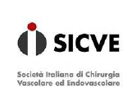
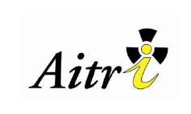

MERCOLEDI’ 23 OTTOBRE
SALA ONICE

9.00 – 12.00 SESSIONE TSRM, INFERMIERI E STUDENTI

8.30 - Registrazione dei partecipanti

9.00 – Saluti del Presidente SICVE S.Camparini e Presidente AITRI S.Panci

9.20 – Procedure EVAR con programmi Ultra Low Dose: L’esperienza dell’Ospedale San Giovanni di Dio
E. Chisci

9.40 – Monitoraggio dei valori dosimetrici e LDR
S. Mazzocchi

10.00 – 2D Perfusion Angiography in procedure di rivascolarizzazione degli arti inferiori
S. Bacchi

10.20 – Esperienza infermieristica multidisciplinare nelle sale ibride dell’AOU Careggi
F. Corsinovi

10.40 - Coffe Break

11.00 – Angiografia con anidride carbonica: ottimizzazione di una tecnica senza contrasto
G. Orlandi

11.20 – Diverse modalita’ di organizzazione della sala angiografica e dell’equipe operatoria durante due casi clinici: EVAR e TEVAR
M.C. Scherillo

11.40 – Control Room nell’ AOU Careggi
S. Caselli

12.00 – Tavola Rotonda in seduta plenaria “La sala ibrida”

